|  |  |
| --- | --- |
| Факультет: | ФЭН |
| Группа: | ЭН1-34 |
| Студенты: | Кутбиддинов Т. Р.  Полозов А. А. |
| Преподаватель: | Нейман В. Ю. |

ЛАБОРАТОРНАЯ РАБОТА 1

**Основы PostgreSQL**

# Цель работы

Изучить базовые операции по работе с базой данных. Изучить синтаксис команд. Приобрести навыки создания пользователей и баз данных, создания, заполнения и модификации таблиц, выгрузки и загрузки баз данных в PostgreSQL.

# Формулировка задания

Ознакомиться с теоретическими сведениями о возможностях создания пользователей и баз данных в PostgreSQL. Создать нового пользователя и зайти под его именем. Создать и заполнить базу данных своего варианта, используя подходящие типы данных (приложение В), таблицы должны содержать минимум по 5 записей. С помощью команд интерактивного терминала *psql* просмотреть структуру базы данных, структуру таблиц, просмотреть данные в них. Сохранить базу данных в форматах tar и plain, создать две пустые базы данных и выполнить восстановление копий.

Создать и заполнить базу данных системы карточного доступа, состоящую из двух таблиц. Первая таблица должна содержать поля: номер карты, ФИО владельца, дата выдачи, срок действия. Вторая: номер точки контроля доступа, дата, время, номер карты, тип операции (вход/выход).

# Решение

## Создание нового пользователя

Создаем пользователя с логином globa и паролем 12345 с помощью команды:

CREATE ROLE globa WITH

LOGIN

SUPERUSER

CREATEDB

CREATEROLE

INHERIT

REPLICATION

BYPASSRLS

CONNECTION LIMIT -1

PASSWORD '12345';

Проверяем список пользователей с помощью команды \du (рисунок 3.1.1).

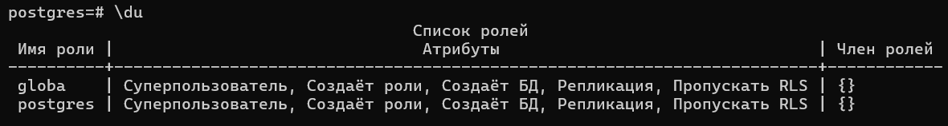

Рисунок .

## Создание и заполнение базы данных

Создаем базу данных с названием molochay:

CREATE DATABASE molochay

WITH

OWNER = globa

ENCODING = 'UTF8'

LOCALE_PROVIDER = 'libc'

CONNECTION LIMIT = -1

IS_TEMPLATE = False;

Проверяем список баз данных с помощью команды \l (рисунок 3.2.1).

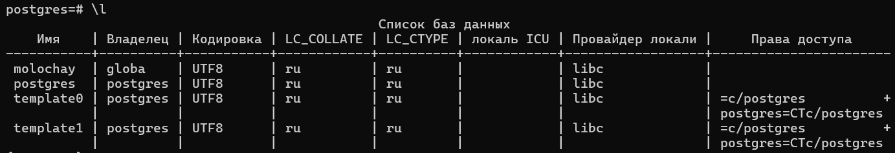

Рисунок .

Создаем и заполняем таблицы с помощью команд:

CREATE TABLE one (

card_number INT,

fio CHAR(20),

date DATE,

srok_deistviya DATE

);

CREATE TABLE two (

nomer_dostupa INT,

date DATE,

time TIME,

card_number INT,

operationtype BOOL

);

INSERT INTO one VALUES (1, 'Заикин А Д', 'January 8, 1999', 'January 2, 2003');

INSERT INTO one VALUES (2, 'Юнусова И М', 'January 6, 1998', 'January 6, 2005');

INSERT INTO one VALUES (3, 'Гужева Е В', 'January 8, 1996', 'January 1, 2013');

INSERT INTO one VALUES (4, 'Вонсянцкий А Б', 'January 8, 1993', 'January 2, 2015');

INSERT INTO one VALUES (5, 'Романов В К', 'January 8, 1999', 'January 2, 2022');

INSERT INTO two VALUES (1, 'January 8, 1999', '22:02:20', 1, TRUE);

INSERT INTO two VALUES (2, 'January 6, 1999', '22:07:20', 2, TRUE);

INSERT INTO two VALUES (3, 'January 5, 1999', '22:03:20', 3, TRUE);

INSERT INTO two VALUES (4, 'January 4, 1999', '22:04:20', 4, TRUE);

INSERT INTO two VALUES (5, 'January 3, 1999', '22:05:20', 5, TRUE);

Проверяем список таблиц и их содержимое с помощью команд:

\d

select * from one;

select * from two;

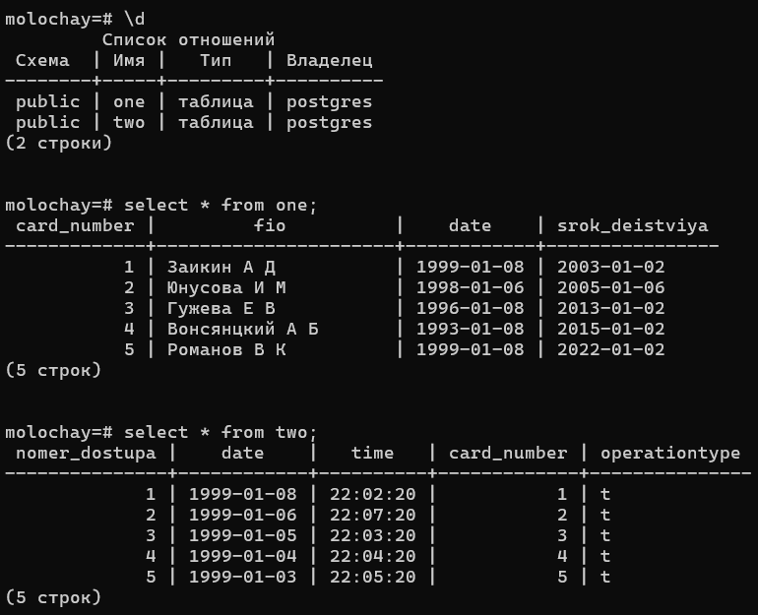

Рисунок .

## Сохранение и восстановление базы данных

Для сохранения базы данных воспользуемся утилитой pg dump, запустив ее при помощи консоли. Используем команды:

-Fp -U globa -d molochay -f “C:\Users\sasha\OneDrive\Рабочий стол\BD-1\molochay.sql”

-Ft -U globa -d molochay -f “C:\Users\sasha\OneDrive\Рабочий стол\BD-1\molochay.tar”

Для восстановления базы данных создаем пустые базы pusto и pusto2 и вводим следующие команды:

"C:\Program Files\PostgreSQL\15\bin\pg_restore.exe" -h localhost -p 5432 -U postgres -d pusto -v "C:\Users\sasha\OneDrive\Рабочий стол\BD-1\molochay.tar"

"C:\Program Files\PostgreSQL\15\pgAdmin 4\runtime\psql.exe" -U postgres -d pusto2 -f "C:\Users\sasha\OneDrive\Рабочий стол\BD-1\molochay.sql"

# Вывод

В ходе выполнения лабораторной работы были изучены базовые операции по работе с базой данных, изучены синтаксис команд, приобретены навыки создания пользователей и баз данных, создания, заполнения и модификации таблиц, выгрузки и загрузки баз данных в PostgreSQL.